Настройка браузера Internet Explorer для работы сайтом

- Открыть браузер Internet Explorer

- Открыть в панели управления Сервис, стока Свойства обозревателя
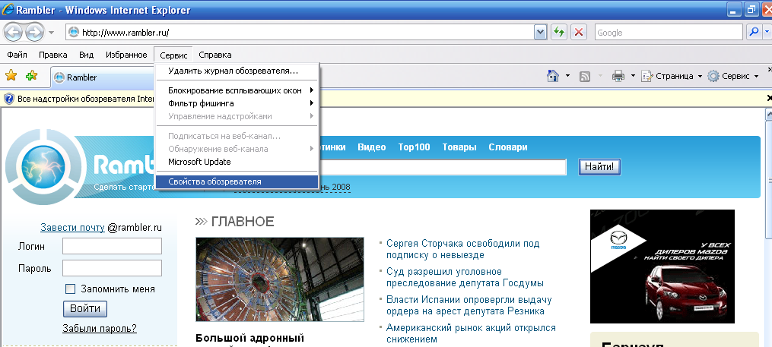
- Выбираем вкладку Свойства обозревателя
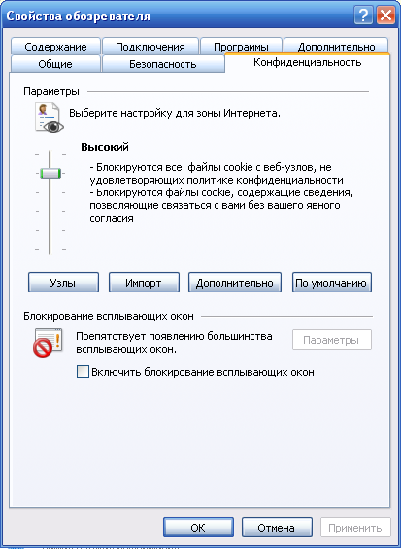
- Убрать галочку в поле Блокировать всплывающие окна (Поле должно быть пустым!)
- Нажимаем OK
- Закрыть браузер
- Теперь можно открыть и работать.

Настойка браузера Mozilla Firefox для работы сайтом
(если настойка браузера Internet Explorer не дает возможности работать )

- Открыть браузер Mozilla Firefox
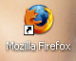
- В панели управления выбрать Инструменты, затем вкладку Настройки…
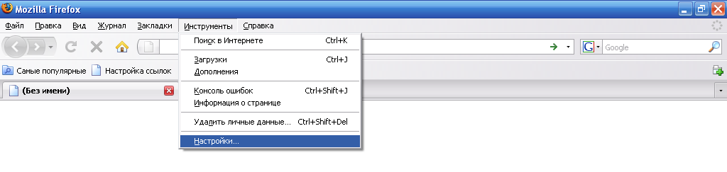
- Выбираем вкладку Содержимое
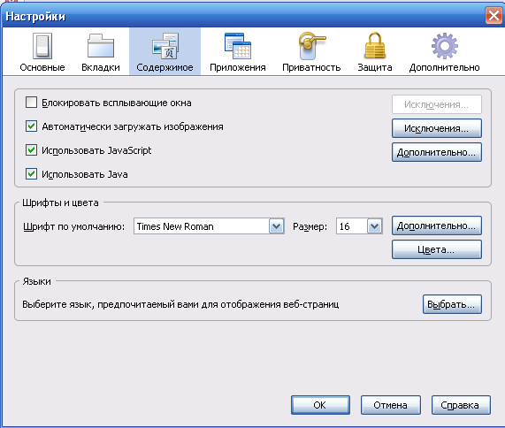
- Убрать галочку в поле Блокировать всплывающие окна (Поле должно быть пустым!)
- Нажимаем OK
- Закрыть браузер
- Теперь можно открыть и работать.

